Plans de gestion des sites LIFE Elia

UG:UM235 - Circuit: 220.505,220.506: pylône 283 au 284
Nom complet de l'UG: AUBANGE/(HEINSCH)/VILLEROUX 220KV LI

Action LIFE: Verger : 1 polygone(s) (0.25 ha)
Autres actions LIFE sous cette/ces portée(s): Lisière restaurée; Lisière

Commune(s): Martelange

Triage(s) DNF concerné(s): La Corne Du Bois Des (HAVENNE Benoît - GSM: 0477 78 11 75)

Cantonnement(s) DNF concerné(s):HABAY-LA-NEUVE (063/60.80.30)
Info actualisées sur Le portail environnement de Wallonie

Gestionnaire (+ Propriétaire):
ID | Gestionnaire | Propriétaires
SP_346 | NA | Steichen, Catherine
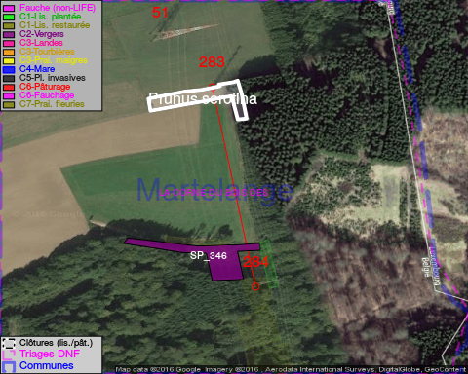

ATTENTION: PRESENCE D'UNE PLANTE INVASIVE: Prunus serotina!!

GESTION:

Objectif à long terme :

Arbres développés couvrant le sol (à dégager ou retailler très occasionnellement).

Détail par portée
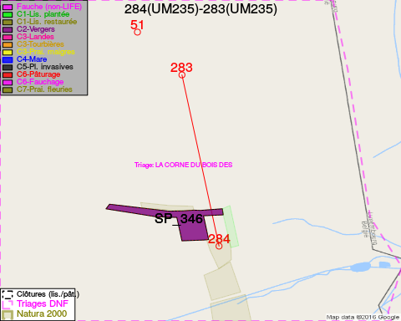
Adresse propriétaire:
- [SP_346] Steichen, Catherine: R De L'Eglise 13 8826 Perle

Document réalisé le 23/12/2016

